Indholdsfortegnelse

Practice problem 3.1 1

# Practice problem 3.1

# Practice problem 3.6

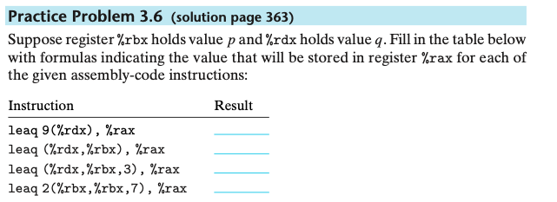



# Practice problem 3.7



===============

===============



We check for the condition notted first, even if we don’t plan to use it. Then we do the execution that follows the condition.

Not & value, assembly - 2 branches

Value, C - 1 branch.